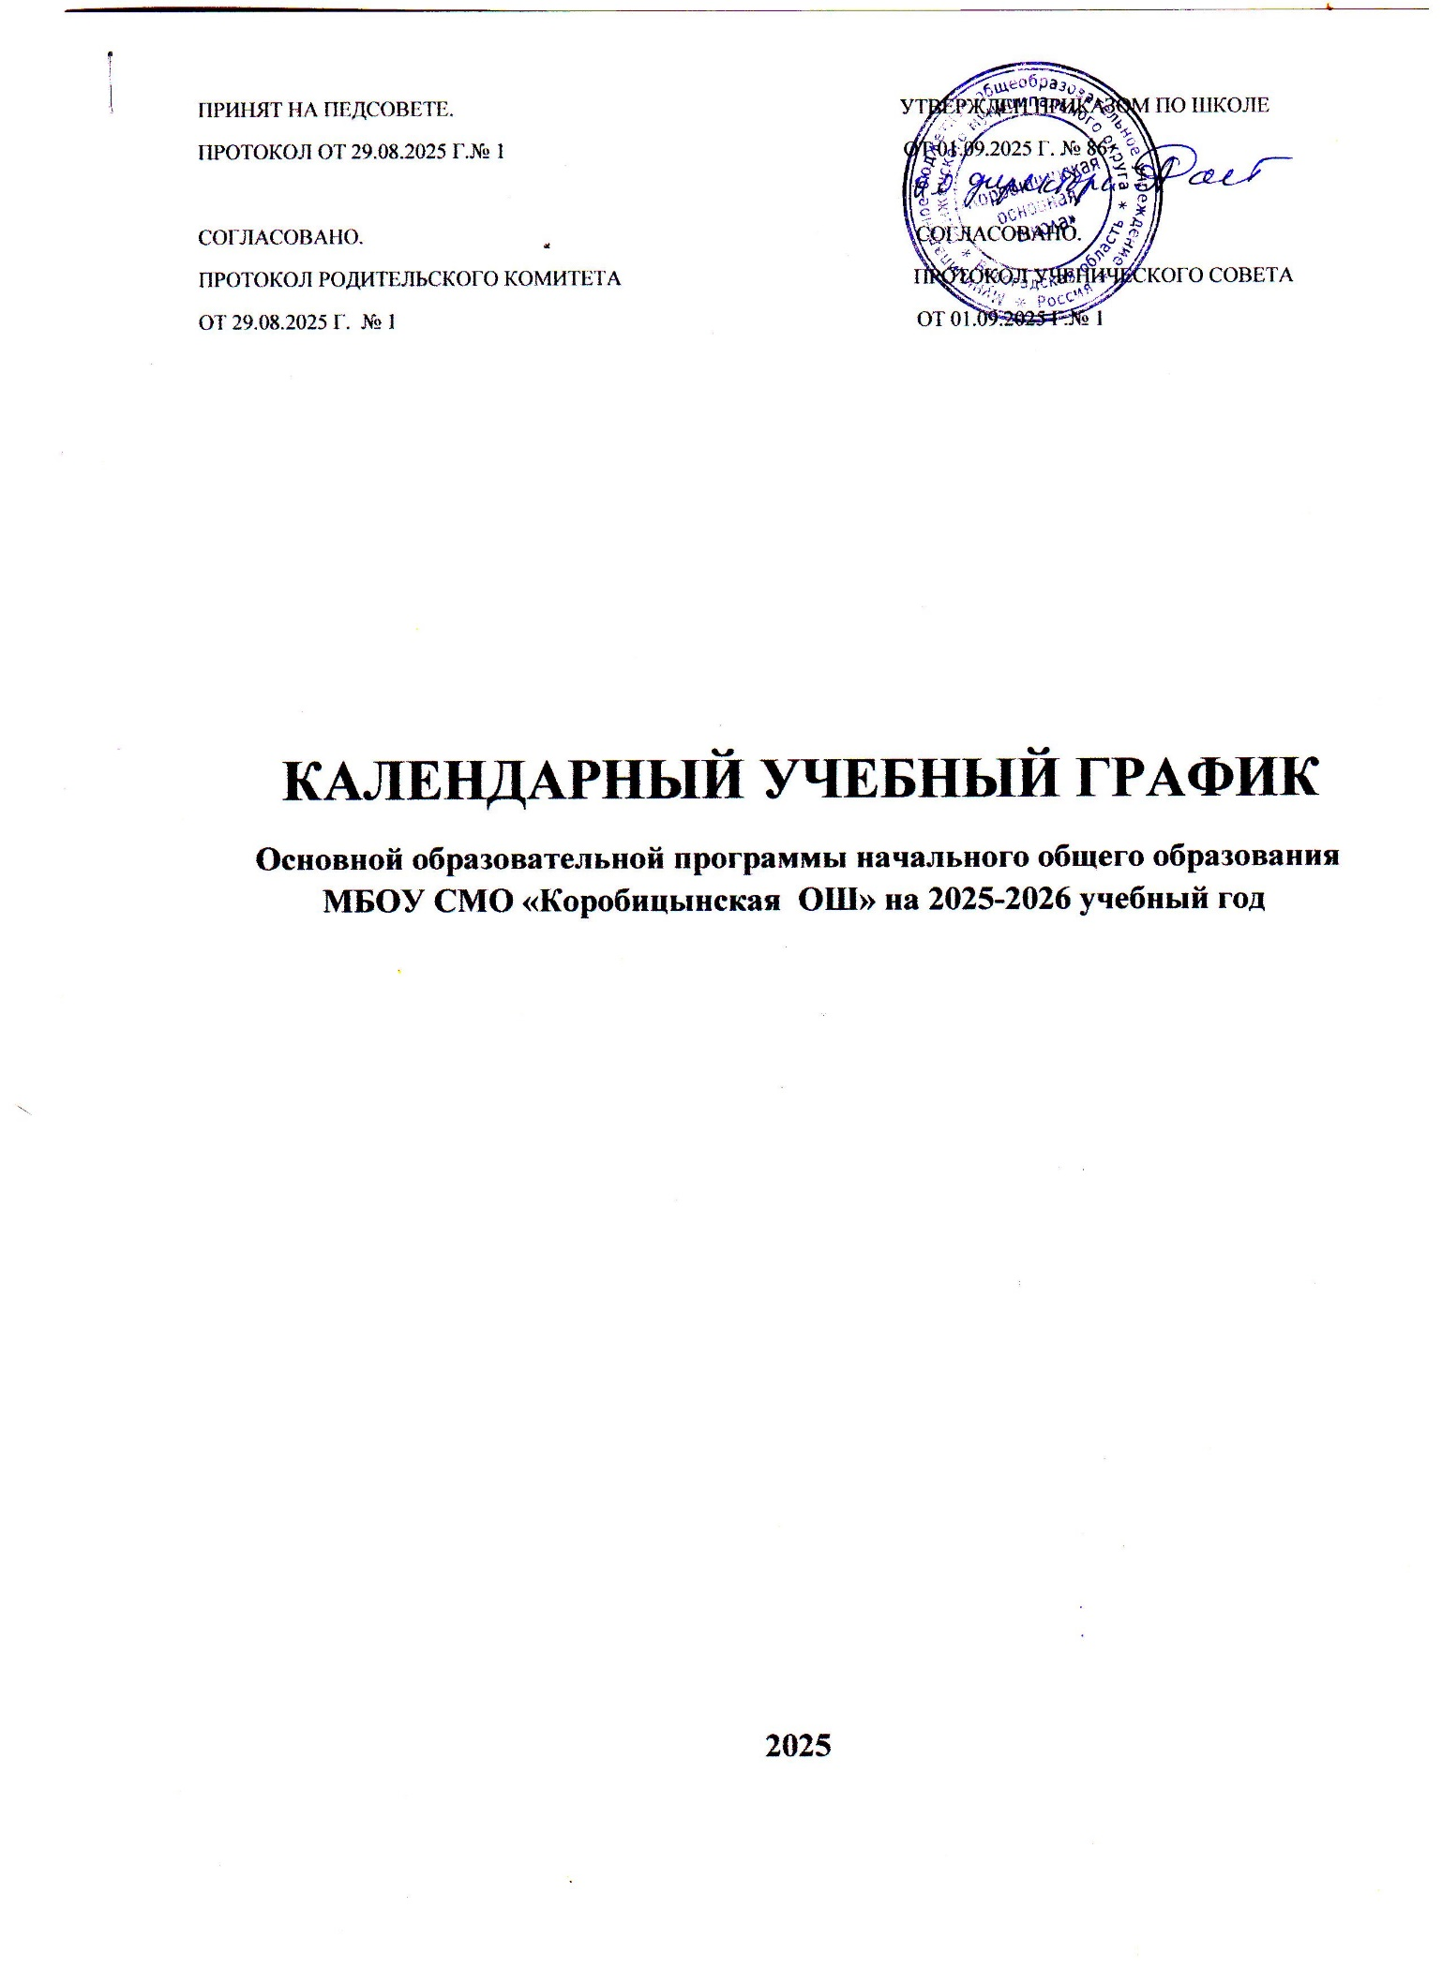

Принят на педсовете. Утвержден приказом по школе
пРОТОКОЛ ОТ 29.08.2025 г.№ 1 от 01.09.2025 г. № 86

Согласовано. Согласовано.
Протокол родительского комитета Протокол ученического совета
от 29.08.2025 г. № 1 от 01.09.2025 г.№ 1

КАЛЕНДАРНЫЙ УЧЕБНЫЙ ГРАФИК
Основной образовательной программы начального общего образования МБОУ СМО «Коробицынская ОШ» на 2025-2026 учебный год

2025

- ОБЩИЕ ПОЛОЖЕНИЯ.
Календарный учебный график составлен в соответствии с нормативными документами:
- Федеральный закон Российской Федерации «Об образовании в Российской Федерации» (от 29.12.2012 года №273-ФЗ) с изменениями и дополнениями;
- Федеральная образовательная программа начального общего образования (утверждена приказом Министерства просвещения Российской Федерации от 18 мая 2023 г. N 372);
- Постановление Главного государственного санитарного врача РФ от 28.09.2020г № 28 «Об утверждении санитарных правил СП 2.4 3648-20 «Санитарно-эпидемиологические требования к организации воспитания и обучения, отдыха и оздоровления детей и молодежи»
- Постановление Главного государственного санитарного врача РФ от 28.01.2021 г № 2 «Об утверждении санитарных правил и норм СанПиН 1.2.3685-21 «Гигиенические нормативы и требования к обеспечению безопасности и (или) безвредности для человека факторов среды обитания»
- Методические рекомендации Минпросвещения России (письмо от 05.08.2025 № ОК-2142/03).
- Устав МБОУ СМО «Коробицынская ОШ» с изменениями и дополнениями.
- УЧЕБНЫЙ ГОД.
Организация образовательной деятельности осуществляется по учебным четвертям.
Начало учебного года – 01 сентября 2025 года.
Окончание учебного года – 26 мая 2026 года.
Для 9-го класса окончание учебного года определяется ежегодно в соответствии с расписанием государственной итоговой аттестации¸ утверждаемым Министерством просвещения Российской Федерации и Федеральной службой по надзору в сфере образования и науки.
Продолжительность учебного года:
- Начальное общее образование: в 1 классе - 33 недели, во 2-4 классе - 34 недели
- Основное общее образование - 34 недели
Продолжительность учебных четвертей:
- 1 четверть – 8 учебных недель
- 2 четверть – 8 учебных недель
- 3 четверть – 9 учебных недель для 1 класса; 10 учебных недель для 2 - 9 классов
- 4 четверть – 8 учебных недель
Продолжительность каникул:
- по окончании I четверти (осенние каникулы) - 9 календарных дней;
- по окончании II четверти (зимние каникулы) - 12 календарных дней;
- по окончании III четверти (весенние каникулы) - 9 календарных дней;
- дополнительные каникулы в 1 классе - 7 календарных дней
Сроки организации и проведения учебных четвертей и каникул:
 | Сроки | Длительность  (недели, дни)
1 четверть | с 01.09.2025 по 24.10.2025 г. | 8 недель
Осенние каникулы | с 25.10.2025 г. по 02.11.2025 г. | 9 дней
2 четверть | с 03.11.2025 г по 30.12.2025 г. | 8 недель
Зимние каникулы | с 31.12.2025 г. по 11.01.2026 г. | 12 дней
3 четверть | с 12.01.2026 г. по 27.03.2026 г. | 10 недель
Весенние каникулы | с 28.03.2026 г. по 05.04.2026 г. | 9 дней
4 четверть | с 06.04.2026 г. по 26.05.2026 г. | 8 недель
Дополнительные каникулы для 1 класса | с 16.02.2026 г. по 22.02.2026 г. | 7 дней
Летние каникулы для обучающихся | 27.05.2026 г. по 31.08.2026 г. | - ней

- УЧЕБНАЯ НЕДЕЛЯ.

Школа работает в режиме 5-дневной рабочей недели с 1 по 9 классы. Занятия проводятся в одну смену.
Продолжительность уроков:
- 2-9 классы – 40 минут
Образовательная недельная нагрузка распределяется равномерно в течение учебной недели, при этом объем максимально допустимой нагрузки в течение дня составляет:
- для обучающихся 2-4 классов - не более 5 уроков и один раз в неделю 6 уроков за счет урока физической культуры
- для обучающихся 5 и 6 классов - не более 6 уроков
- для обучающихся 7-9 классов - не более 7 уроков

- Обучение в 1 классе осуществляется с соблюдением следующих требований:
- учебные занятия проводятся по 5-дневной учебной неделе обучения
- в сентябре - октябре - по 3 урока в день по 35 минут каждый
- в ноябре - декабре - по 4 урока в день по 35 минут каждый
- в январе - мае - по 4 урока в день по 40 минут каждый
- в середине учебного дня организуется динамическая пауза продолжительностью не менее 40 минут
- физкультминутки на каждом уроке
3) Внеурочная деятельность – 35 минут.
Начало через 30 минут после окончания учебных занятий.
Внеклассные мероприятия: до 40 мин
- УЧЕБНЫЙ ДЕНЬ.
Начало учебных занятий: 09.00
Окончание учебных занятий: не позднее 15.10
Перемены: продолжительность перемен между уроками - 10 минут, 2 большие перемены после 3 и 4 уроков – 20 минут.

Расписание звонков и время приёма пищи:
№ | Время урока | Перемена | Приём пищи (классы)
1 | 09.00 – 09.40 | 10 мин
2 | 09.50 – 10.30 | 10 мин
3 | 10.40 – 11.20 | 20 мин | 1 – 5
4 | 11.40 – 12.20 | 20 мин | 6 – 9
5 | 12.40– 13.20 | 10 мин
6 | 13.30 – 14.10 | 10 мин
7 | 14.20 – 15.00

